Додаток №2
до тендерної документації

ТЕХНІЧНЕ ЗАВДАННЯ

У разі, якщо у Технічному завданні міститься посилання на конкретні марку чи виробника або на конкретний процес, що характеризує продукт чи послугу певного суб’єкта господарювання, чи на торгові марки, патенти, типи або конкретне місце походження чи спосіб виробництва.− читати "або еквівалент".
У випадку, якщо учасник пропонує еквівалентний товар, його технічні характеристики повинні бути такі, як наведено у цьому, му технічному завданні або кращі

Снігоприбиральна машина з додатковим обладнанням (ДК 021:2015: 34140000-0 — Великовантажні мототранспортні засоби)

1. Це технічне завдання описує шасі (базу снігоприбиральної машини) та допоміжне обладнання: піскорозкидальне обладнання та відвал.
1.1. Учасник заповнює таблицю щодо підтвердження відповідності пропонованого ним шасі вимогам замовника:
Вимога | Підтвердження відповідності (заповнюється учасником)
Торгова марка, модель
Країна походження товару
Рік випуску не раніше 2022
Гарантійний строк: не менше 24 місяці або 80 000 км пробігу
Максимальна маса не більше 18т
Кліренс, з навантаженням:
задн. (U3 / BEP H016) - не більше 232мм
перед. (U1 / BEP H015) – не більше 273 мм
Макс. зовнішня ширина кабіни (зі складеними дзеркалами заднього виду) – не більше 2478 мм
Ширина на рівні задніх коліс – не більше 2478 мм
Товщина лонжеронів – не менше 7мм
Радіус повороту:
габарит. (BEP W012) - 8150,00 мм
між тротуарами - 7452,50 мм
внутр. - 3708,00 мм

Основний сталевий паливний бак.
Бак на не менш як 300 літрів, розташований справа
Електричний обігрівач на дизельному фільтрі
Двигун:
Охолоджуюча рідина: -40 градусів С.
Макс. потужність: не менше 206 кВт за 2100 об/хв.
Макс. обертовий момент: 1050 Нм за 950—1600 об/хв.
Дизельний 6-циліндровий рядний двигун – 4 клапани на циліндр – задній розподіл.
Система рециркуляції відпрацьованих газів
Напрямок обертання (якщо дивитися з боку КП): проти годинникової стрілки
Ємність системи змащування: 27 л, у т. ч. фільтрація
Посилений масляний картер
Ємність системи охолодження: 17 л
Стандарт видалення шкідливих речовин ЄЕС EURO VI
Компактна система постобробки (7° інжектор, каталізатор, сажовий фільтр, SCR)
Охолоджувальна рідина
Трубка підігріву на двигуні (220 В/ 820 Вт).

Електронний обмежувач швидкості (90 км/год)
Зчеплення SAE 395 штовхальне
Коробка передач:
9 синхронізованих передач переднього ходу та 1 передача заднього ходу (9,48 - 0,75).
Схема перемикання Super H.
Зміна передач за допомогою SERVOSHIFT.
Кабельний орган керування зміною передач.

Рульове управління
Картер з вбудованим гідропідсилювачем зі змінною редукцією.
Правосторонній рух

Навантаження на передню вісь: 7 100 кг.
Шини та колеса:
Розмір 305/70 R 22,5
Профіль G. KMAX S / D
Сталеві колеса
Металеві ковпаки передніх коліс
Без запасного колеса.
Антиблокувальна гальмівна система (ABS)
Антибуксувальна система (ASR)
Контроль гальмівного моменту (контроль гальмівного моменту під час руху заднім ходом)
Паркувальні гальма:
З пневматичним управлінням, знерухомлення забезпечується циліндрами на ресорах на рівні задніх коліс

Настройки:
Автоматична компенсація зазору гальмівних накладок.

Екстрені гальма:
Забезпечуються незалежністю контурів від основного пристрою
Зовнішня частина кабіни:
Електрооцинкована металева кабіна, оброблена катафорезом.
Колір кузова: оранжевий Allemagne

Підвіска кабіни з еластичними фіксаторами спереду и механічна ззаду
Гідравлічне опускання кабіни.
2 дзеркала заднього виду з підігрівом і дистанційним керуванням.
2 ширококутових дзеркала заднього виду.
Дзеркало заднього виду для паркування.

Складане дзеркало переднього огляду

Забір повітря на рівні даху.

Індикатор засмічення повітряного фільтра
Бризковики на передніх крилах
Сонячний козирок.
Багатошарове тоноване лобове скло.
Без вікна на задній стінці кабіни.
Двері з заскленням з боку пасажира з тонованим нижнім склом
Внутрішня частина кабіни:
Три сонячні козирки на лобовому склі
Цифровий хронотахограф DTCO 3.0
Сидіння водія на пневматичній підвісці з вмонтованим ременем безпеки
Підлокітник для водія
Червоні ремені безпеки
Контрольна лампа ременя безпеки.
Пасажирське сидіння з регулюванням.
Роз'їм для обдувача на центральній консолі
Поступове освітлення кабіни
Аптечка
Електросклопідйомники
Кондиціонер
Обладнання на кермі:
4-спицеве кермо з регулюванням висоти та глибини та з перемикачем регулятора швидкості
Орган керування сповільнювачем та OPTIBRAKE.
Аналогове та цифрове радіо формату DAB / DAB+
Bluetooth 4.0 для потокового програвання з функцією «вільні руки» й кнопками управління на кермі
Порт USB під автомагнітолою

Панель приладів:
Розетка 12В на панелі приладів для додаткового обладнання.
Дистанційне управління дверима.
Обмежувач швидкості, що регулюється механізмом керування на рульовому колесі (ASL)
Круїз-контроль з перемикачами на кермі

ШАСІ
Захисне фарбове покриття рами кольору «Сірий мінерал»
Посилена передня зйомна скоба для буксирування
Передній протиударний брус (DPEA).
Підготовка для встановлення металевого щита попереду автомобіля (кронштейн снігоприбиральної смуги).
Задній протиударний брус.
Задня траверса
Задні крила з тимчасовим кріпленням
2 противідкатних упори
Вихлоп у колію.
ЗОВНІШНЄ ОСВІТЛЕННЯ ТА ОБЛАДНАННЯ
Сталевий бампер
Захисні решітки на фарах.
Доступ до місця водія за допомогою сходів (2 сходинки)
Освітлення підніжки.
Денні світлодіодні вогні без протитуманних фар
2 обертових оранжевих маячки
СТАНДАРТНЕ ОБЛАДНАННЯ
Манометр тиску в шинах
Подовжувач для накачування
Жилет безпеки
Знак аварійної зупинки.
Звуковий сигнал заднього ходу.
Об'єм резервуара для склоомивача 8,8 літра

КУЗОВ
Розмір: 4800*600*2500 мм

Скоби для фіксації кузова попереду та позаду.
Доступ перегородки кабіни для кузовщика.
Електронний блок інтерфейсу кузовщика ВВМ.
Функція керування підвісками в кузовній майстерні:
сповільнення регулювання висоти підвіски, нахил платформи, регулювання висоти.

*Примірний вигляд машини (шасі разом з кузовом) ззовні та візуалізація кабіни.
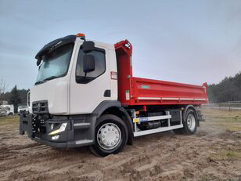

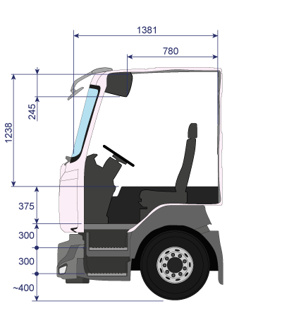
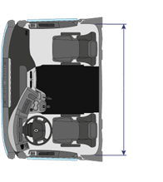

2.1. Учасник заповнює таблицю щодо підтвердження відповідності пропонованого ним піскорозкидального обладнання та відвалу поворотного:
Вимога | Підтвердження відповідності (заповнюється учасником)
Піскорозкидальне обладнання, яке додатково кріпиться до кузова:
Місткість бункеру, не менше 7 м ᶾ

Максимальна ширина робочої зони, не менше 12 м

Середня щільність посипання:
Інертними матеріалами не менше 0,04 – 0,4 кг/м²
Реагентами – не менше 0,005 – 0,04 кг/м²
Привід виконавчих органів: гідравлічний
Робочий тиск в гідросистемі обладнання, не менше 16 МПа
Відвал поворотний, який додатково кріпиться до кузова::
Ширина відвалу, не менше 3 м
Висота відвалу, не менше 1, 1 м
Ширина очищеної полоси при повороті ±30º, 2,7 - 3,0м
Маса відвалу, не більше 560 кг
Відстань відвалу до поверхні дороги в траспортному положенні не менше 300 мм
Копіювання поверхності дороги в поперечній площині,±7º
Копіювання поверхні дороги , 150 мм.
Швидкість пересування:
- в технологічному режимі, 40 км/год
- в транспортному режимі, 60км/год
Гідроциліндри повороту відвалу - телескопічні, підсилені.

Гідрозамки на циліндрах підйому та повороту відвалу.
Система швидкого монтажу (10хв) без вантажопідйомних механізмів

Піскорозкидальне обладнання
*Примірний вигляд відвалу та піскорозкидувального обладнання:
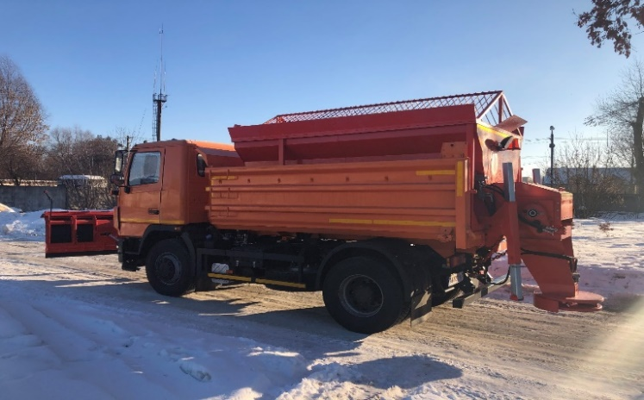

2. У складі тендерної пропозиції учасник має надати гарантійні листи на підтвердження відповідності наступним вимогам:
2.1. Шасі, відвал поворотній та піскорозкидувальне обаднання на момент продажу Замовнику повинні належати учаснику на праві власності, не перебувати в угоні, у розшуку, під забороною відчуження, арештом, не бути предметом застави та іншим засобом забезпечення виконання зобов'язань перед будь-якими фізичними або юридичними особами, державними органами і державою, а також не бути предметом будь-якого іншого обтяження чи обмеження, передбаченого чинним законодавством України.

2.2. Всі написи на елементах керування обладнання (піктограми) повинні бути виконані на українській мові.

2.3. Вся технічна документація повинна бути на українській мові.

2.4. При виявленні Покупцем дефектів товару, будь-чого іншого, що може якимось чином вплинути на якісні характеристики товару – Продавець повинен замінити товар в асортименті та кількості вказаній в письмовій заявці Покупця.

2.5.Постачальник повинен буде надати Замовнику при поставці снігоприбиральної машини пакет документів відповідно до вимог законодавства для встановлення на облік транспортних засобів в сервісному центрі МВС. Учасник повинен гарантувати, що надасть необхідні документи.

3. Перелік документів для підтвердження якості товару, що є предметом закупівлі:
3.1. Скан-копія технічних умов на предмет закупівлі та/або технічної документації, що містить докладний опис технічних, функціональних характеристик та гарантійні зобов’язання постачальника на предмет закупівлі (на шасі);

3.2. Учасник надає інформацію стосовно того чи є він виробником чи дилером виробника чи в іншому статусі має право постачати товари, які є предметом цієї закупівлі (щодо шасі, відвалу і піскорозкидувального обладнання).

Якщо учасник не є виробником, то у складі тендерної пропозиції потрібно надати -оригінал або копію дилерського договору між виробником і Учасником (який діє на дату подання тендерної пропозиції та кінцевого строку поставки товару відповідно до Тендерної документації) або дилерський договір Учасника з дистриб’ютором та оригінал чи копію договору Дистриб’ютора з виробником запропонованих товарів; а також лист-гарантію від виробника про те, що Учасник поставить товар відповідно до встановлених технічних вимог, у встановлені строки та із підтвердженням гарантійних зобов’язань щодо товару. Лист виробника має містити посилання на закупівлю (ідентифікатор в ЕСЗ).

4. Інші вимоги
4.1. Країною походження товару вважається країна, у якій товар був повністю вироблений або підданий достатній переробці відповідно до критеріїв, встановлених Митним кодексом України.
У разі зазначення країни походження товару з російської федерації учасник у складі тендерної пропозиції надає митну декларацію, що підтверджує ввезення цього товару на територію України до 24.02.2022 включно.
4.2. Оскільки очікувана вартість закупівлі перевищує 200 тисяч гривень, учасник повинен надати у складі тендерної пропозиції гарантійний лист, яким учасник гарантує, що ступінь локалізації товару, визначеного підпунктом 2 пункту 6-1 Прикінцевих та перехідних положень ЗУ «Про публічні закупівлі», що є предметом закупівлі, не є меншим ніж 10 відсотків, а також містить інформацію про включення такого товару до Переліку (переліку локалізованих товарів) та відповідний пункт Переліку, за яким відображається інформація про товар (або ID в переліку, який є на сайті https://prozorro.gov.ua/search/products )*.
*Вимога стосується машини (шасі з кузовом).

Вимога щодо надання гарантійного листа не застосовується до закупівель товарів, вартість яких дорівнює або перевищує суми, зазначені в Угоді про державні закупівлі, укладеній 15 квітня 1994 р. в м. Марракеші, із змінами, внесеними Протоколом про внесення змін до Угоди про державні закупівлі, вчиненим 30 березня 2012 р. в м. Женеві, а також положеннях про державні закупівлі інших міжнародних договорів України, згода на обов’язковість яких надана Верховною Радою України, зокрема угодах про вільну торгівлю, в гривневому еквіваленті на дату закупівлі і країною походження яких є країни, з якими Україна уклала такі угоди, та країни, які є учасниками Угоди про державні закупівлі, до якої Україна приєдналася відповідно до Закону України “Про приєднання України до Угоди про державні закупівлі”, що підтверджується сертифікатом про походження товару. Крім сертифікату потрібно надати лист-пояснення (у листі поясненні потрібно вказати посилання на конкретну міжнародну угоду та пункт такої угоди).
(У разі ненадання гарантійного листа або листа-пояснення пропозиція учасника буде відхилена як така, що не відповідає встановленим абзацом першим частини третьої статті 22 Закону вимогам до учасника відповідно до законодавства).

З технічним завдання погоджуємось.

«__» ____________ 2022 р.

Посада, підпис, Прізвище та ініціали уповноваженої особи учасника.

